**JARDIM II**

**SEMANA**

**05/07 a 09/07/202**

**BAIRRO/COMUNIDADE**

O bairro onde moramos é um lugar muito importante para cada um de nós, pois é nele que se encontram a nossa moradia, a rua onde brincamos, o local de compras e onde vivem nossos amigos e vizinhos.

**SEGUNDA-FEIRA**

Atividade:Vídeo- O bairro de Marcelo, ou outro vídeo sobre bairro.

Link: <https://www.youtube.com/watch?v=KPhrkI008QA&t=129s>

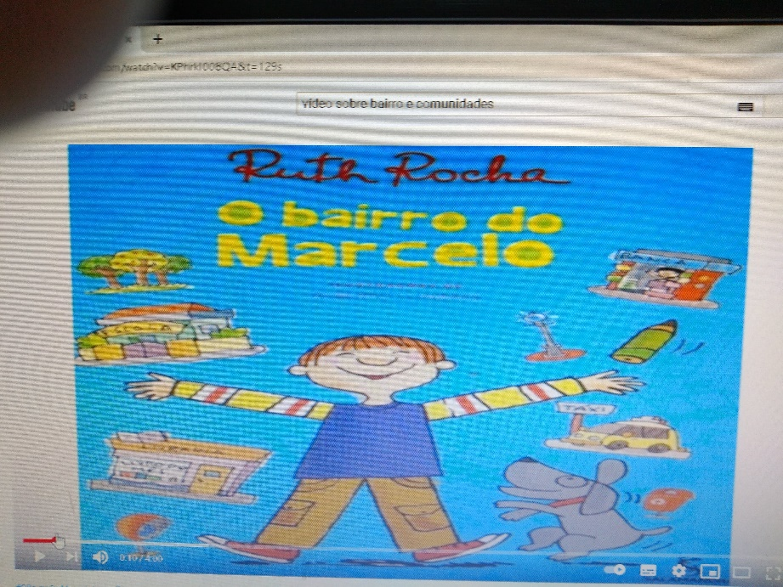

Objetivo: Conhecer os comércios que existem em um bairro

Materiais necessários: computador, celular, tablet, folha de papel, lápis, lápis de cor e canetinha.

Desenvolvimento da atividade:1-Um adulto da família deverá assistir junto com a criança o vídeo: O bairro de Marcelo, (ou outro vídeo que aborde o mesmo assunto).

Observação: Se não tiver acesso a internet para assistir o vídeo, o adulto poderá conversar com a criança, nomeando os comércios que tem no seu bairro.

2- Após assistirem o vídeo, conversar com a criança ouvindo a opinião dela sobre o vídeo que assistiram.

Exemplo:

- O que você achou do vídeo que assistimos?

- Quais os comércios que aparecem no vídeo?

-Em nosso bairro nós temos todos os comércios que aparecem no vídeo?

Observação: No decorrer da conversa, procure esperar que a criança participe, respeitando o seu tempo, ou seja, não apressar a sua resposta.

3-Após terem assistido o vídeo e conversado sobre o assunto, a criança com ajuda de um adulto, deverá fazer uma lista contendo todos os comércios de seu bairro.

Observação: Fazer a lista enumerando a cada nome de estabelecimento comercial na frente, veja modelo.

Ex: 1- MERCADO

2- AÇOUGUE

3- VAREJÃO (e assim por diante).

OBS: Continuar a lista até escrever todos os comércios que tem no bairro.

**TERÇA-FEIRA**

Atividade:Desenhar duas casas iguais e duas diferentes

Objetivo: Saber que existem casas iguais e também diferentes, nos bairros.

Materiais necessários: computador, celular, tablet, revistas, jornais folha de papel, lápis, lápis de cor e canetinha

Desenvolvimento da atividade:1-Um ou mais adultos da família deverão conversar com a criança de forma lúdica, sobre os tipos de casas que existem no bairro onde moram.

Exemplo de como começar a conversa.

-Você acha importante o nosso bairro?

- As casas são todas iguais, ou diferentes?

Você já viu alguma casa igual?

Após a conversa, explicar que existem casas iguais umas das outras, podendo ser diferente na cor e também casas completamente diferentes.

Observação: No decorrer da conversa, procure esperar que a criança participe, respeitando o seu tempo, ou seja, não apressar a sua resposta.

A criança com ajuda de um adulto deverá pesquisas na internet, revistas e jornais, figuras de casas.

Veja exemplo abaixo:

Casas iguais:

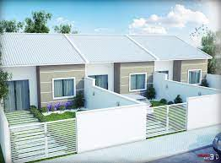

Casas diferentes:

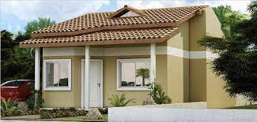 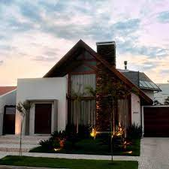

Após visualizar as figuras, desenhar ou recortar e colar em uma folha de papel, duas casas iguais e duas diferentes.

**QUARTA-FEIRA**

Atividade: Áudio descritivo sobre um trajeto pela rua da sua casa.

Objetivo: Estimular a atenção, linguagem oral, noção de esquerda e direita.

Materiais necessários: celular, gravador, casas e rua.

Desenvolvimento da atividade: Antes de iniciar a atividade, o adulto (de forma lúdica) poderá conversar um pouco com a criança, sobre a importância do nosso bairro, rua e a casa onde moram.

EX: Perguntar para a criança:

-Você acha importante o nosso bairro?

-E a nossa rua, o que você acha da rua onde moramos?

-Você gosta do lugar onde moramos?

Obs. Lembrando que no decorrer da conversa, o adulto deverá esperar o tempo necessário para que a criança responde, interagindo de forma lúdica.

Após a conversa, (ambos com uso de máscara) a criança, com ajuda de um adulto irá iniciar um trajeto descendo a rua da sua casa, contornando-a até retornar novamente do ponto onde saiu.

Durante o trajeto pela rua, o adulto deverá orientar a criança, ir gravando um áudio comentando sobre as casas que estão do lado direito e as casas que estão do lado esquerdo da rua.

Ex: Estamos descendo a rua da minha casa e do meu lado direito estou vendo uma casa amarela, outra que o cachorro está latindo....).

Do meu lado esquerdo estou vendo, a casa do meu amigo, a casa azul.....

Quando retornarem no local de onde saíram, com ajuda de um adulto a criança poderá tirar uma foto ou filmar indicando as casas que estão do lado direito e as casas que estão do lado esquerdo da rua onde mora.

Veja o exemplo.

Lado esquerdo da rua Lado direito da rua

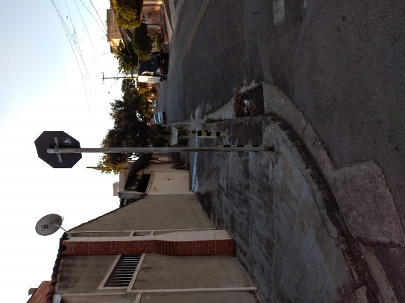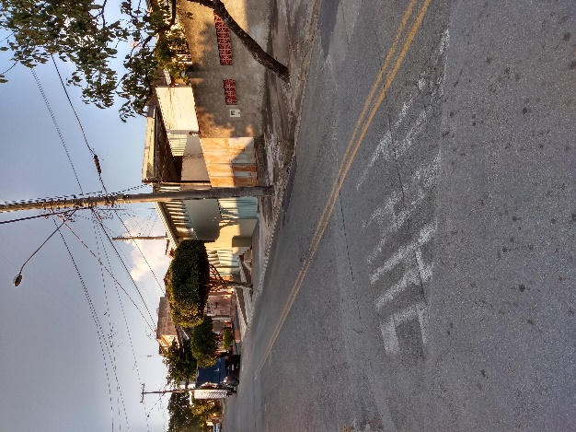

OBS: Não se esqueça de filmar e ou fotografar a atividade para postar no nosso grupo do WhatsApp.

**QUINTA-FEIRA**

Atividade: Pesquisa sobre o nome da sua rua.

Objetivos: Saber porque a sua rua tem esse nome, conhecendo o lugar onde mora.

Materiais necessários: Pessoas, computador, tablet, celular, lápis, folha de papel.

Desenvolvimento:

1-Um adulto da família deverá recordar com a criança todas as atividades que foram desenvolvidas no decorrer da semana.

2- Propor uma brincadeira (brincar de repórter) onde a criança deverá escolher uma ou mais pessoas conhecidas (que moram a mais tempo no bairro) para entrevistar sobre a origem do nome da rua da sua casa.

Durante a entrevista, a criança (com ajuda de um adulto) poderá elaborar perguntas como:

1. Porque essa rua recebeu esse nome?
2. Qual o nome da pessoa que escolheu o nome para a nossa rua?
3. Antes de ter esse nome, havia outro?

No decorrer da entrevista, um adulto deverá ir gravando um vídeo ou áudio, para depois compartilhar no grupo do Whatzapp.

Observação: Caso não conheça alguém para entrevistar, um adulto da família poderá pesquisar na internet as informações e ser o entrevistado da criança.

**SEXTA-FEIRA**

Comunidade

É o conjunto de pessoas que frequentam o mesmo lugar e tem modos de pensar e viver semelhantes.

Atividade: Assistir o Vídeo: Tipos de comunidade

LINK:https://www.youtube.com/watch?v=sd6G0hDVFDw

Observação: Foto (anexada) com tipos de comunidades, para quem não tem acesso à internet.

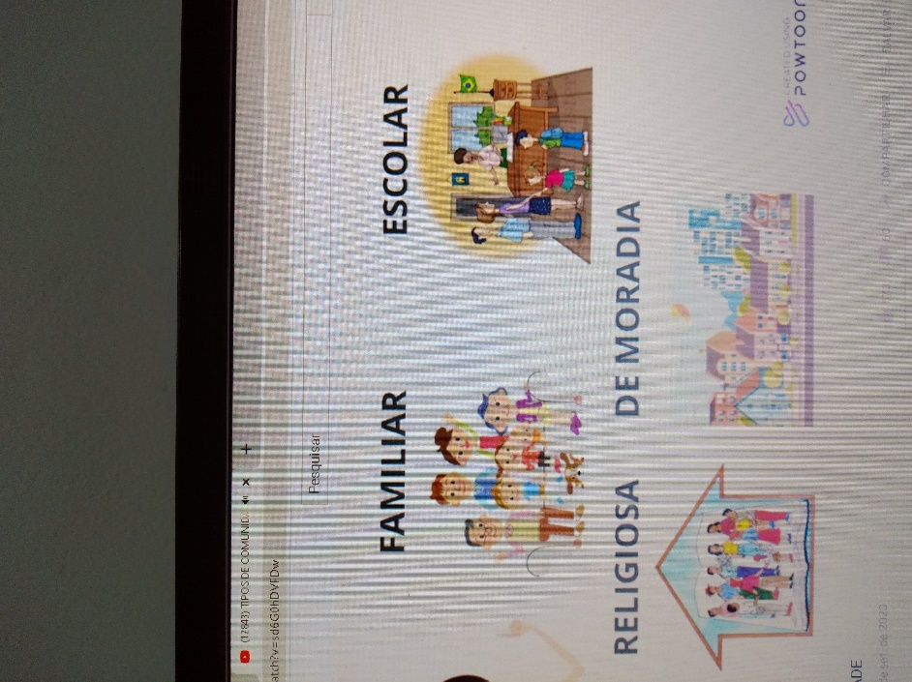

Objetivo: Conhecer os diferentes tipos de comunidades que existem.

Materiais necessários: Internet, tablet, celular, pessoas, folha de papel, lápis.

Desenvolvimento da atividade: 1- Um adulto da família deverá assistir junto com a criança o vídeo: (ou outro vídeo que aborde o mesmo assunto).

Observação: Se não tiver acesso a internet para assistir ao vídeo, o adulto que está orientando a criança durante a atividade, poderá observar junto com ela a figura sobre as comunidades (em anexo a cima) e conversar sobre o assunto.

2- Após assistirem o vídeo, um adulto deverá conversar com a criança (de forma descontraída), sobre os tipos de comunidade que existem ( comunidade familiar, escolar, religiosa e de moradia).

EX: Perguntar para a criança:

-Você sabe o que é uma comunidade?

-Como você imagina que é uma comunidade?

- Você acha importante a gente respeitar as pessoas da comunidade?

Obs. Lembrando que no decorrer da conversa, o adulto deverá esperar o tempo necessário para que a criança responda, interagindo de forma lúdica e depois ir explicando de forme que a criança não tenha dúvidas sobre o que é uma comunidade.

Como estamos falando sobre o bairro onde moramos, a criança deverá realizar uma atividade relacionada a comunidade de moradia.

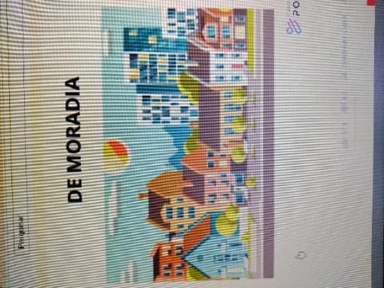

3- Com ajuda de um adulto, a criança deverá recordar e escrever em uma folha de papel, os nomes de 10 ou mais pessoas que conhecem no bairro onde moram.

Observação: O adulto poderá escrever cada nome em uma linha e a criança copiar na linha abaixo.

**SEMANA**

**12 A 16 DE JUNHO**

**TRÂNSITO**

SEGUNDA-FEIRA

12/07/2021

**ATIVIDADE:** Regras no Trânsito

**MATERIAIS:** Acesso a internet, lápis e papel.

**DESENVOLVIMENTO DA ATIVIDADE:**

Converse com a criança sobre a importância de seguir algumas regras no trânsito como por exemplo:

* **A importância do uso da faixa de pedestre quando estiver caminhando na rua e também andar de mãos dadas com um adulto para atravessar a rua;**
* **Sobre o uso obrigatório do cinto de segurança para todos que estão no carro e também do uso da Cadeirinha no banco traseiro para as crianças;**
* **Fale sobre o semáforo e o que cada cor significa e a importância de sempre respeitá-lo, fale sobre placas de limite de velocidade;**
* **O uso de celular enquanto dirige é proibido e jogar lixo pela janela também é proibido.**
* **Explique a criança que obedecendo todas as regras, é possível evitar muitos acidentes no trânsito.**

Após a conversa com a criança, peça que faça um desenho com as coisas que ela acredita ser muito importante no trânsito;

Registre a atividade por meio de fotos, desenhos ou vídeos.

**OBJETIVOS :**

* Compreender a importância dos cuidados e atitudes para a prevenção de acidentes.
* Despertar a cidadania para a vida no trânsito.

TERÇA-FEIRA

13/07/2021

**ATIVIDADE: Placas do Trânsito**

**MATERIAIS:** Acesso a internet, lápis de colorir e papel.

**DESENVOLVIMENTO DA ATIVIDADE:**

Após a conversa com a criança sobre as regras do trânsito, explique a ela que para o bom funcionamento de todo o trânsito existem algumas placas para ajudar os motoristas e os pedestres.

Confeccione junto com a criança um Mural com as principais placas sobre o trânsito, ou se preferir confeccione as placas;

🚶🚫🚦

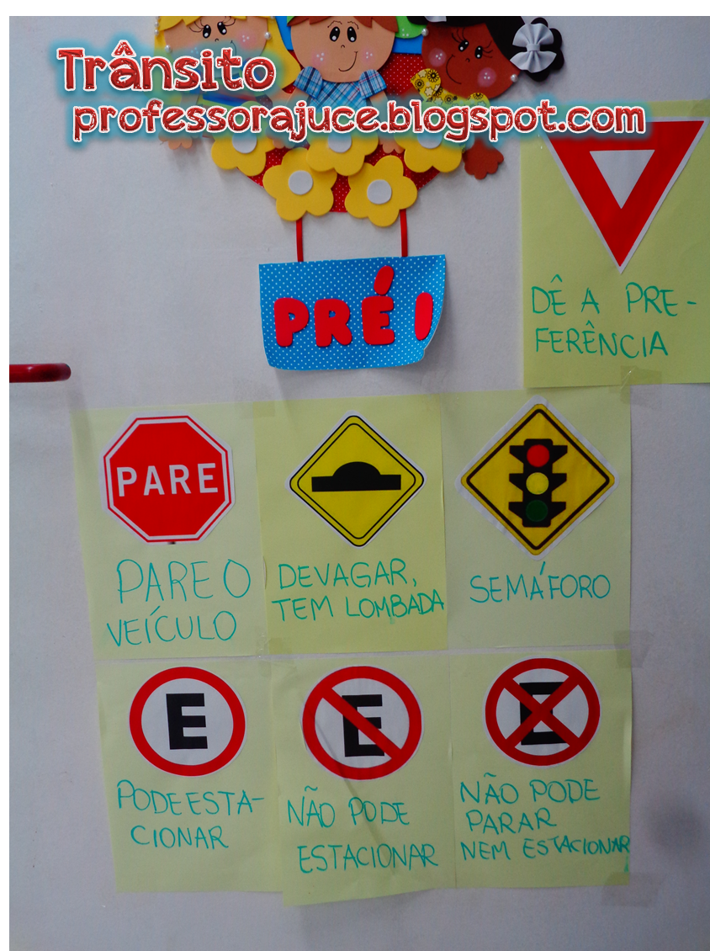

<https://professorajuce.blogspot.com/2017/06/plano-de-aula-para-educacao-infantil.html>

* Registre a atividade por meio de fotos, desenhos ou vídeos.

**OBJETIVOS :**

Despertar a cidadania para a vida no trânsito.

QUARTA-FEIRA

14/07/2021

**ATIVIDADE: Meios de transporte**

**MATERIAIS :**Acesso a internet, folha sulfite, lápis de cor.

**DESENVOLVIMENTO:**

Converse com a criança sobre os diversos meios de transporte que existem; diga que são eles que levam as pessoas de um lugar a outro, que são:

**AÉREOS: que levam pessoas ou coisas pelo ar;**

**AQUÁTICOS: levam pessoas ou coisas pelo mar, oceano, lagos e rios;**

**TERRESTRES: que levam pessoas ou coisas pelas estradas ou rodovias;**

Pergunte a criança quais os meios de transporte que ela já conhece ou já utilizou;

Após a criança dizer quais ela conhece, fale o nome de alguns:

**TERRESTRES: CARRO, MOTO, BICICLETA, TREM, CAMINHÃO, ÔNIBUS**

**AÉREOS: AVIÃO, HELICÓPTERO, FOGUETE**

**AQUÁTICOS: BARCOS, NAVIOS, BALSAS, CANOAS**

**Após a conversa, peça que a criança escreva em uma folha de papel ou caderno os Números do 1 ao 10 e desenhe o meio de transporte relacionando números e quantidades.**

**1-🚁**

**2-🚀🚀**

**3-🚖🚖🚖**

**4-🚚🚚🚚🚚**

**5-🚃🚃🚃🚃🚃**

**6-🚴🚴🚴🚴🚴🚴**

**7-🚢🚢🚢🚢🚢🚢🚢**

**8-✈✈✈✈✈✈✈✈**

**9-⛵⛵⛵⛵⛵⛵⛵⛵⛵**

**10-🚗🚗🚗🚗🚗🚗🚗🚗🚗🚗**

* Registre a atividade por meio de fotos, desenhos ou vídeos.

**OBJETIVOS**

* Vivenciar situações cotidianas que possam ampliar as noções matemáticas, estabelecendo aproximações com os conteúdos apresentados no currículo, dentro de um contexto de letramento;
* Quantificar até 10.

QUINTA-FEIRA

15/07/2021

**ATIVIDADE:** Circuito com bicicletas, patins e outros.

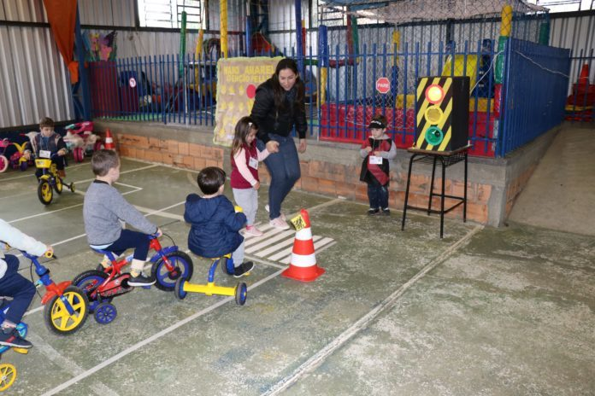

<https://www.robertolorenzon.com.br/ceim-nova-era-de-chapeco-realiza-projeto-sobre-conscientizacao-no-transito/>

**MATERIAIS:** Bicicleta, patins, carrinho de mão, patinete...

**DESENVOLVIMENTO:**

* Escolha o meio de transporte que será utilizado nessa brincadeira do

trânsito;

Para começar a brincadeira desenhe ou coloque itens do Trânsito;

Faixa de Pedestres( faça com giz, fita crepe ou carvão);

Semáforo ( **VERDE, AMARELO, VERMELHO**)

Placas: **PARE- ESTACIONE- PROIBIDO ESTACIONAR-LOMBADA -SEMÁFORO**

De forma lúdica, simule um percurso no trânsito e aproveite para reforçar as regras

do trânsito;

* Registre a atividade por meio de fotos, desenhos ou vídeos.

**OBJETIVOS:**

* Reconhecer as cores dos sinais de trânsito;
* Desenvolver a expressão corporal percebendo seu corpo e dominando

seus movimentos

* Despertar a cidadania para a vida no trânsito.

SEXTA-FEIRA

16/07/2021

**ATIVIDADE: O que tem no trânsito?**

**Link: <https://www.youtube.com/watch?v=USyp8NSQ6Fg>**

**MATERIAIS:**

Acesso a internet, lápis e papel

**DESENVOLVIMENTO:**

Apresente a música para a criança, caso não tenha acesso internet leia a letra da

música:

***Letra: Motorista***

***Motorista, motorista***

***Olha a pista, olha a pista***

***Nela tem buracos, nela tem buracos***

***Há há há***

***Motorista, motorista***

***Olha o poste, olha o poste***

***Não é de borracha, não é de borracha***

***Vai bater, já bateu!***

***Cobrador, cobrador***

***Olha o troco, olha o troco***

***Está tudo errado, está tudo errado***

***Há há há***

* Após cantar e dançar com a música;

Retome com a criança sobre a importância das regras no trânsito, sobre as placas,

sobre como devemos respeitar as regras para evitar acidentes;

Após isso, com a ajuda de um adulto, peça que a criança faça uma lista de

palavras sobre o que tem no trânsito;

**CARRO- SEMÁFORO- PEDESTRES-FAIXA DE PEDESTRES-**

**LOMBADA- MOTOS- BICICLETA- PARE- MOTORISTA**

**PROIBIDO ESTACIONAR-CINTO DE SEGURANÇA**

* Registre a atividade por meio de fotos, desenhos ou vídeos.

**OBJETIVOS:**

Vivenciar situações de letramento;

Despertar a cidadania para a vida no trânsito.